Классный час, посвящённый освобождению южного Сахалина и Курильских островов от японских милитаристов 1945 года.
«Нам дороги эти позабыть нельзя»
МБОУ СОШ №31 г.Южно-Сахалинска,
учитель начальных классов, Дмитриева Е.В.
Цель:
- воспитание у учащихся чувства гордости за свою малую Родину, за свой народ;
- формирование уважения к памяти людей, отдавших свою жизнь за светлое будущее наших островов.
Задачи:
- привить учащимся интерес к истории Сахалинской области.
Оформление:
- слайды по теме классного часа.
- книжная выставка «За край родной», на которой представлены книги, иллюстрации, посвященные боям за наши острова и их освобождению;
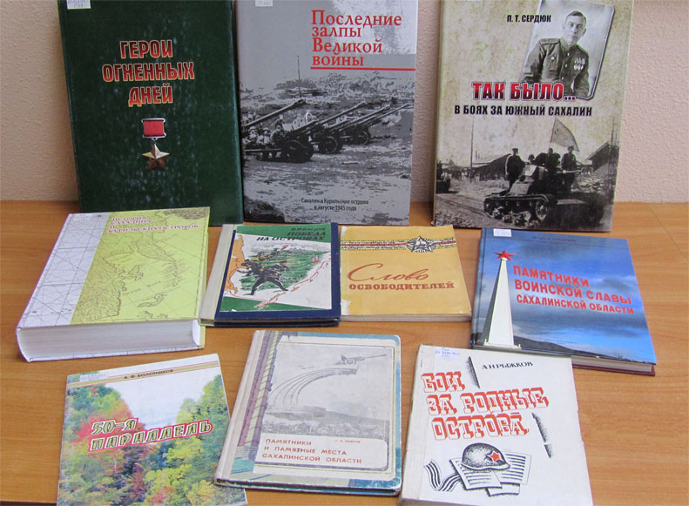
- карта Сахалинской области;
- рисунки детей, посвященные Победе.

Сколько жизней, сколько неповторимых судеб вложено в Победу! Наша память о них живет в нас как боль, как долг, как совесть.
Бьют часы, отсчитывая время. Время идет вперед, но память... память может повернуть его вспять.
Люди!
Покуда сердца стучатся, - помните!
Какою ценой завоёвано счастье,
-пожалуйста,помните!
(Р. Рождественский) /Слайд 2/

Нам, сахалинцам и курильчанам, история дала право отмечать День Победы дважды –
9 мая и 2 сентября. Мы всегда будем помнить о сотнях солдат, погибших на островной земле. Ежегодно сахалинцы и курильчане, начиная с 1945 года, отмечают 2 сентября праздник, который называли по-разному. Одни – праздником Победы над Японией, другие – Днём освобождения Южного Сахалина и Курильских островов от японских милитаристов.
В 2010 году объявлен Днем окончания Второй мировой войны (ФЗ от 23.07.2010 N 170-ФЗ «О внесении изменений в Федеральный закон «О днях воинской славы и памятных датах России»).
Пускай назад история листает
Страницы легендарные свои,
И память, через годы, пролетая,
Ведёт опять в походы и бои.
Сегодня будет день воспоминаний,
И в сердце тесно от высоких слов.
Сегодня будет день напоминаний
О подвигах и доблести отцов… /Слайд 3/
Идут годы. Вот уже 70 лет прошло с тех пор, как отгремели последние залпы Великой Отечественной войны. Но живёт и будет жить в наших сердцах беспримерный подвиг славных сынов Отечества.
Отшумевший 9 мая 1945 года салют Победы на Красной площади ознаменовал конец войны в европейской части страны. Но на востоке только начиналось горячее лето 1945 года. Впереди предстояла война с Японией. И как бы это не держалось в секрете, в солдатской среде ходили слухи о предстоящей войне с Японией. Солдаты задавали вопросы: «Когда начнём?». Ответ был таков: «Когда будет приказ». С мая 1945 года по Транссибирской магистрали днём и ночью на восток один за другим мчались эшелоны с войсками и боевой техникой.
8 августа 1945 года советское правительство заявило: «Считать СССР в состоянии войны с Японией». 9 августа 1945 года Сахалинская область из далёкого тыла превратилась во фронтовой район. Многие участники сражений на западе, не успев побывать дома, принялись с ходу громить милитаристскую Квантунскую армию. Боевые действия по освобождению Южного Сахалина и Курильских островов осуществляли части 2-го Дальневосточного фронта под командованием генерала Армии
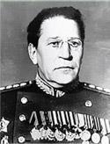 / Слайд 4/

Пуркаева Максима Алексеевича и личный состав кораблей Северной Тихоокеанской флотилии под командованием вице-адмирала Андреева В.А.
Главные события на Южном Сахалине развернулись вдоль советско-японской границы.
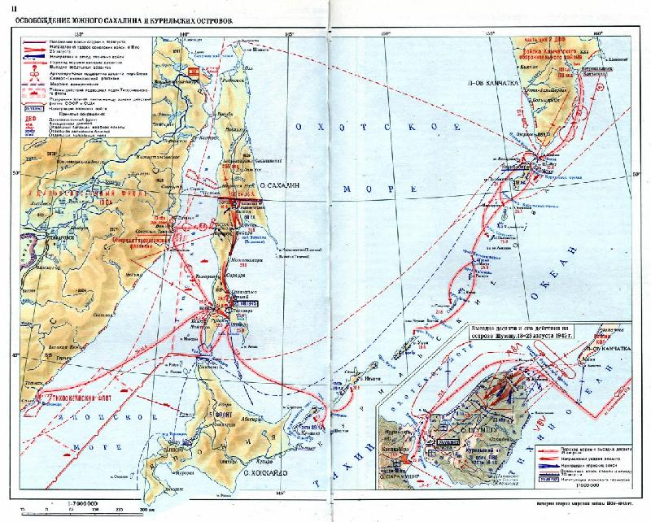
/Слайд 5/
Основные силы противника численностью свыше 5 тыс. человек находились в долине реки Поронай. Японское командование задолго до войны возвело на этом направлении Харамитогский укреплённый район.
Здесь японцы имели около 17 железобетонных дотов /дот –долговременная огневая точка/ и более 130 дзотов /дзот –деревоземляная огневая точка/, противотанковые рвы, множество траншей, проволочные заграждения и минные поля.
Штурм Харамитогских укреплений явился решающим событием в исходе всей Южно-Сахалинской операции.
Рано утром 11 августа советские войска перешли государственную границу у 50-й параллели. С наступлением темноты они двинулись через болота Поронайской долины
на Котон (с. Победино). Бойцы шли по пояс в воде, вытаскивая на руках боевую технику. Противник никак не ожидал появления советских войск в тылу своей главной линии обороны. Позднее один из пленных японских офицеров признался, что донесение о том, что русские прошли через болота, да ещё ночью, его командование восприняло сначала как выдумку. Японские солдаты сражались упорно, даже оказавшись в окружении.
На одном из участков рота батальона Григория Григорьевича Светецкого залегла под огнём пулемётного дзота. Тяжёлым был тот бой, наши войска только что подступили к Харамитогским высотам, где были расположены тщательно замаскированные и подготовленные опорные пункты противника.
/Слайд 6/

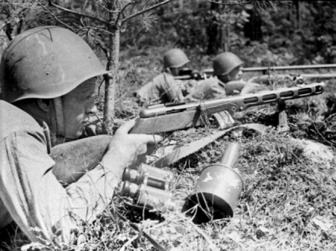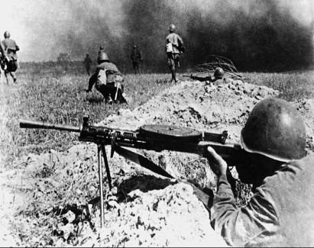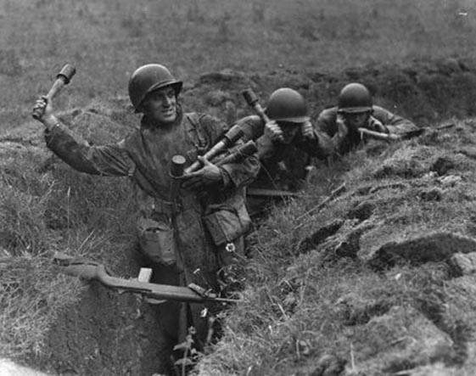

Возле одного из них и залегла пятая рота второго батальона 165-го стрелкового полка, в котором служил Антон Буюклы. /Слайд 7/
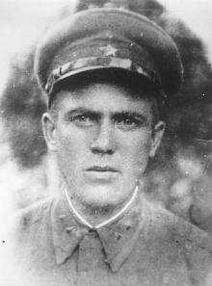
Нужно было кому-то подойти как можно ближе к дзоту и забросать его гранатами, заставить замолчать. Подавить огонь вызвался сержант Антон Буюклы. И тут же, прикрываясь щитом пулемёта, пополз к дзоту. Антон сначала дал очередь из пулемёта, дзот замолчал, но ненадолго. Теперь весь огонь направлен уже против него. И вдруг удар в грудь, кругами поплыла земля. Но Буюклы нашёл в себе силы, чтобы проползти последние в своей жизни метры. Он бросился на чёрный зев амбразуры дзота, закрыв его щитом пулемёта и своим телом. Боевые товарищи поднялись в атаку и стремительным броском овладели дзотом, открыв батальону путь для наступления. Штурмовые группы, танки, артиллерия громили японские доты и дзоты один за другим. Лишь к вечеру, 19 августа, остатки японского гарнизона, свыше 3 тыс. солдат и офицеров, сложив оружие, начали сдаваться в плен. Звание Героя Советского Союза Антону Буюклы было присвоено 6 мая 1965 года посмертно.
В честь Героя Советского Союза Антона Буюклы назван поселок Буюклы в центре Сахалина, а также одна из улиц Южно-Сахалинска.
На западном побережье острова ещё шли бои. 16-17 августа с кораблей Северной Тихоокеанской флотилии под командованием вице-адмирала Андреева В.А. были высажены морские десанты в портах Торо (г. Шахтёрск), Эсутору (г. Углегорск), а 20 августа в порту Маока (г. Холмск) (Показать на карте). В жестоких боях с врагом, продолжавшихся несколько дней, эти города и порты были освобождены. После этого одна часть десанта двинулась к Тойёхаре (г. Южно-Сахалинск), вторая – через город Рудака (г. Анива) к Отомари (г. Корсаков). Главные силы десанта, пройдя на кораблях и освободив порты Хонто (г. Невельск), Найхоро (с.Горнозаводск), окружили Отомари (г. Корсаков) с моря.
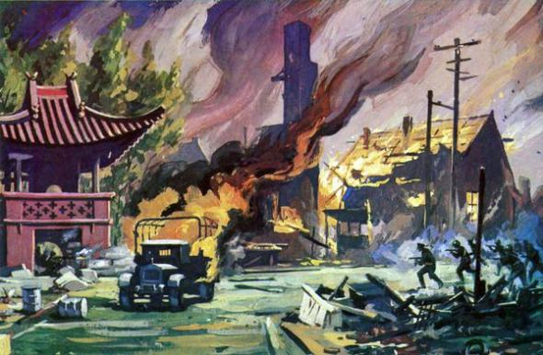 /Слайд 8/
Корсаков –морские ворота Сахалина. Его незамерзающий порт имел огромное значение для японцев. И не случайно для его захвата были подтянуты 8 тральщиков, 4 сторожевых и 6 торпедных катеров. Утром и днём стояла хорошая погода, но к вечеру она резко ухудшилась, поднялся шторм до 7-8 баллов. Всю ночь экипажи кораблей боролись со стихией.
Только к вечеру 24 августа шторм утих. А утром 25 августа корабли подошли к причалам военно-морской базы и начали высадку десанта. На этот раз противодействия десанту не было. Навстречу советским морякам вышла группа японцев во главе с мэром Отомари, заявившая о капитуляции гарнизона города. Когда с кораблей сходили последние десантники, в восточную окраину вступили передовые подразделения 113-стрелковой бригады. К 10 часам утра военно-морская база была занята. Её гарнизон численностью 3400 солдат и офицеров был пленён и разоружен. В полдень 25 августа передовые части 56-стрелкового корпуса вступили в административный центр Южного Сахалина Тойёхара
(г. Южно-Сахалинск).
Освобождение Южного Сахалина от японских захватчиков было завершено.
В итоге Южно-Сахалинской операции войска 16-й армии во взаимодействии с Северной Тихоокеанской флотилией разгромили на острове группировку противника, взяли в плен 18320 солдат и офицеров, захватили много военной техники. Советские воины выполнили свой долг перед Родиной, вернули ей исконно русскую землю – Южный Сахалин.
Впереди предстояло освобождение Курильских островов.
Приказ о проведении Курильской десантной операции был отдан главнокомандующим советскими войсками на Дальнем Востоке А.М. Василевским.
/Слайд 9/
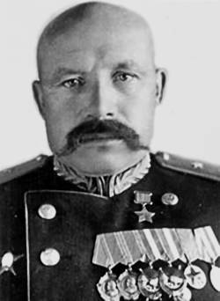
Подготовка и осуществление операции возлагались на генерал-майора А.Р Гнечко, который назначен командующим десантной операцией.
На Курильских островах к августу 1945 года японцы имели две пехотные дивизии, отдельную смешанную бригаду, отдельный смешанный полк, танковый полк и большое количество подразделений, которые обороняли северную группу островов: Шумшу, Парамушир, Онекотан и Шиашкотан. Наиболее укреплённым был остров Шумшу.Все участки побережья, доступные для высадки с моря, здесь прикрывались дотами и дзотами, связанными между собой подземными ходами. Основная задача нашего десанта –обеспечение скрытности подхода к месту высадки. Началась Курильская десантная операция высадкой войск на остров Шумшу 18 августа. Именно здесь решался успех всей десантной операции по освобождению Курильских островов. Общая численность японских войск на Курильских островах превышала 80 тыс. человек.
Остров Шумшу представлял собой почти неприступную крепость. Здесь японцы успели возвести 34 дота и отрыли до 40 километров противотанковых рвов. Были оборудованы подземные убежища для японского гарнизона, состоявшего из шести пехотных батальонов. Они имели на вооружении 275 пулемётов, 98орудий и 77 танков.
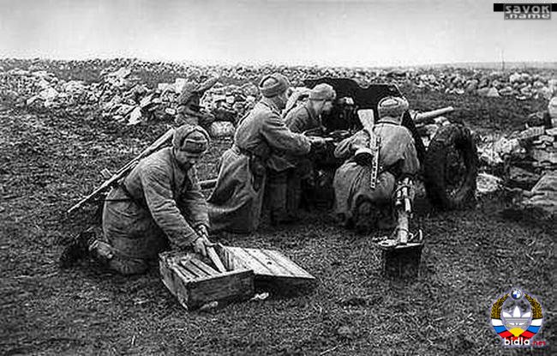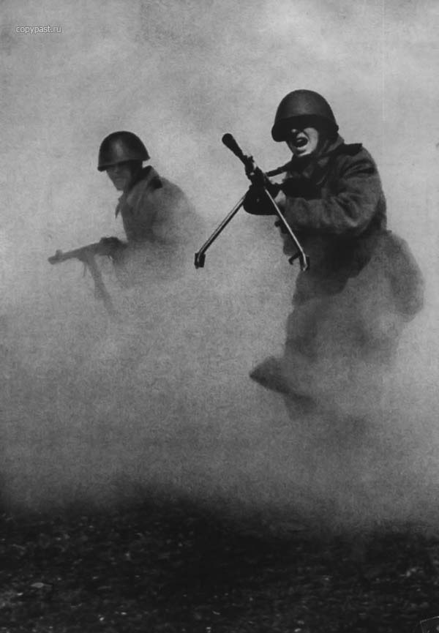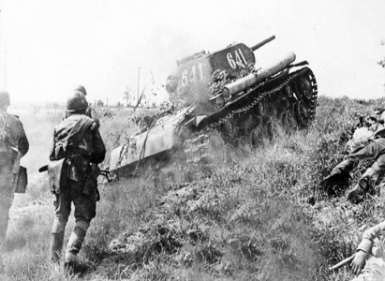
/Слайд 10/
Плотный туман окутывал негостеприимные Курильские берега. Но туман «работал» на наших десантников. В 4 часа 30 минут 18 августа передовой отряд десантников смог незамеченным высадиться в северо-восточной части о. Шумшу и захватить небольшой плацдарм. Внезапность обеспечивалась ещё и тем, что японское командование, как потом стало известно, считало невозможным высадку десанта на столь хорошо укреплённом острове, имеющем повсюду высокие, скалистые берега. Японцы не ожидали дерзкой ночной атаки и в панике разбегались. Но стоило нашим десантникам двинуться вглубь острова, как их встретил прицельный огонь орудий и пулемётов.
Особенно упорные бои развернулись за господствующие высоты –165 и 171. Именно здесь произошло главное сражение. В 14 часов два батальона японцев при поддержке 18 танков попытались сбросить в море десантников. Но генерал Гнечко приказал корабельной артиллерии открыть ответный огонь. И эта контратака была отбита с помощью кораблей и авиации, а 17 японских танков догорали на поле битвы.
19 августа появились японские парламентёры. Бои прекратились, но японцы под всякими предлогами затягивали сдачу оружия, а затем внезапно открыли огонь по нашим кораблям. Генерал Гнечко вновь отдал приказ нанести бомбовые и артиллерийские удары по военным объектам противника. 23 августа остров Шумшу был полностью освобождён.
Советские боевые корабли стремительно шли на юг. Десантные подразделения высаживались на острова Онекотан, Шикотан, Матау, Симушир. 30 августа капитулировал японский гарнизон на острове Уруп.
Десантными частями, вышедшими из порта Отомари, были заняты Итуруп, Кунашир и Малая Курильская гряда. После этого японское командование согласилось на безоговорочную капитуляцию.
1 сентября 1945 года советские войска, высадившись с кораблей на южные острова Курильской гряды, завершили боевые действия против милитаристской Японии. Советские вооружённые силы на Дальнем Востоке успешно выполнили поставленные перед ними задачи: японские войска на Южном Сахалине и Курильских островах были разгромлены.
Командующий Курильской десантной операцией генерал-майор Гнечко Алексей Романович доложил командующему фронтом: «Курильские острова освобождены и возвращены нашей Родине». Генерал Гнечко А. Р. шёл к этой победе много лет. Более сорока лет жизни, с 1918 по 1959 год, отдал А. Р. Гнечко Советским Вооружённым силам. Знания и талант генерала ярко проявились при подготовке и проведении Курильской десантной операции. Войска под его командованием при неблагоприятных погодных условиях в боях с превосходящими силами японцев умело осуществили десантную операцию по захвату сильно укреплённых северных островов Курильской гряды и вынудили противника капитулировать. Звание Героя Советского Союза присвоено генералу А. Р. Гнечко 8 сентября 1945 года. Умер 7 апреля 1980 года. Похоронен в Москве.
Взятием последнего острова Курильской гряды закончились боевые действия советских войск и флота на Дальнем Востоке. Всего 23 дня понадобилось воинам, закалённым в
борьбе с немецкими фашистами, чтобы разгромить сильнейшую армию Японии. Убитыми враги потеряли 84 тысячи, около 600 тысяч солдат и офицеров сдалось в плен. В ходе боевых действий было захвачено 4310 орудий, миномётов и гранатометов, 686 танков, 860 самолётов, 13 тысяч пулемётов и около 700 складов с военным имуществом. Японцы за всю войну не терпели ещё такого поражения.
2 сентября 1945 года американский линкор «Миссури» вошёл в Токийскую бухту и бросил якорь. На его просторной бронированной палубе поставили стол, поблизости выстроились в шеренгу моряки. По одну сторону стола стояли адмиралы, генералы союзных стран, по другую – японцы. В такой обстановке был подписан Акт о капитуляции Японии.
Вторая мировая война была закончена. /Слайд 11/
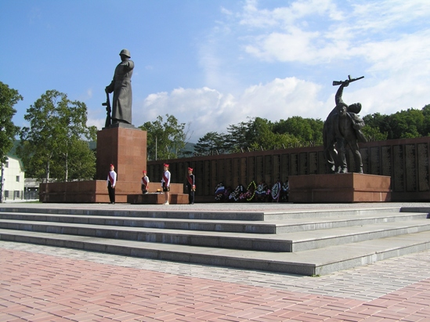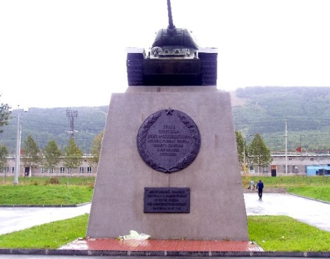

Чтение стихотворения Э.Асадова «День Победы» учащимися.
День Победы. И в огнях салюта
Будто гром: - Запомните навек,
Что в сраженьях каждую минуту,
Да, буквально каждую минуту
Погибало десять человек!
Как понять и как осмыслить это:
Десять крепких, бодрых, молодых,
Полных веры, радости и света
И живых, отчаянно живых!
У любого где-то дом иль хата,
Где-то сад, река, знакомый смех,
Мать, жена... А если неженатый,
То девчонка - лучшая из всех.
На восьми фронтах моей отчизны
Уносил войны водоворот
Каждую минуту десять жизней,
Значит, каждый час уже шестьсот!..
И вот так четыре горьких года,
День за днем - невероятный счет!
Ради нашей чести и свободы
Все сумел и одолел народ.
Мир пришел как дождь, как чудеса,
Яркой синью душу опаля...
В вешний вечер, в птичьи голоса,
Облаков вздымая паруса,
Как корабль плывет моя Земля.
И сейчас мне обратиться хочется
К каждому, кто молод и горяч,
Кто б ты ни был: летчик или врач.
Педагог, студент или сверловщица...
Да, прекрасно думать о судьбе
Очень яркой, честной и красивой.
Но всегда ли мы к самим себе
Подлинно строги и справедливы?
Ведь, кружась меж планов и идей,
Мы нередко, честно говоря,
Тратим время попросту зазря
На десятки всяких мелочей.
И неплохо б каждому из нас,
А ведь есть душа, наверно, в каждом,
Вспомнить вдруг о чем-то очень важном,
Самом нужном, может быть, сейчас.
И, сметя все мелкое, пустое,
Скинув скуку, черствость или лень,
Вспомнить вдруг о том, какой ценою
Куплен был наш каждый мирный день!
И, судьбу замешивая круто,
Чтоб любить, сражаться и мечтать,
Чем была оплачена минута,
Каждая- прекаждая минута,
Смеем ли мы это забывать?!
И, шагая за высокой новью,
Помните о том, что всякий час
Вечно смотрят с верой и любовью
Вслед вам те, кто жил во имя вас!
(Э. Асадов)

Победа на Северных Курилах досталась дорогой ценой. В боях за Шумшу и Парамушир советские войска потеряли более полутора тысяч человек убитыми и ранеными. Массовый героизм проявили в этих боях советские воины. Во имя победы над врагом отдали свои жизни Николай Вилков и Пётр Ильичёв, закрыв амбразуру вражеского дота своими телами. Вот они – герои земли Сахалинской:
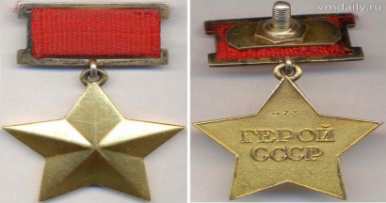
Антон Буюклы, Николай Вилков, Алексей Гнечко, Николай Грищенко, Пётр Ильичёв, Василий Кот, Григорий Петров, Дмитрий Пономарёв, Тимофей Почтарёв, Степан Савушкин, Григорий Светецкий, Василий Сигов, Павел Сидоров, Леонид Смирных, Пётр Шутов, Сергей Юдин.
Священна для нас память о тех, кто отдал свою жизнь за освобождение Южного Сахалина и Курильских островов. Каждая братская или одиночная могила, каждый отвоеванный метр земли, каждое имя воина, запечатлённое в названиях населённых пунктов, улиц, кораблей – всё это наши святыни.
/Слайд 12/
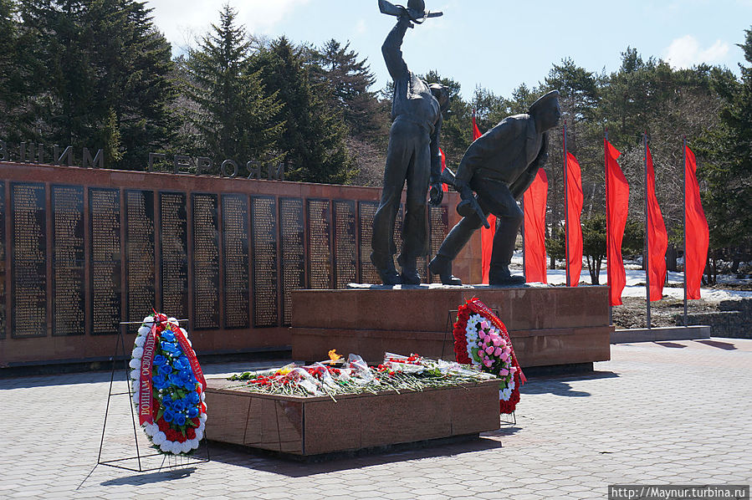

Список использованной литературы:
1.Болотников А. Ф. 50-я параллель : воспоминания / А. Ф. Болотников. –Южно-Сахалинск : [б. и.], 2001. –47 с.
2.Вишневский Н. В. Сахалин и Курильские острова в годы второй мировой войны : крат.энцикл. справ. / Н. В. Вишневский. –Южно-Сахалинск, 2000. –167 с.
3.Гапоненко К. Чтобы быльем не поросло / К. Гапоненко. –Южно-Сахалинск : Сахалин. кн. изд-во, 2005. –179 с. : ил.
4.История Сахалина и Курильских островов с древнейших времен до начала XXI столетия : учеб. пособие для студентов вузов региона / под ред. М. С. Высокова. –Южно-Сахалинск : Сахалин. кн. изд-во, 2008 –712 с. : ил.
5.Книга Памяти/Сахалин. центр документации новейшей истории ; [авт.-сост. А. М. Пашков]. –Южно-Сахалинск, 1994.
–[Т.1]. / редкол.: Краснояров Е.А. [и др.]. –127 с. [Т. 2]. –1995. –117 с. : ил.
6.Монастырский В.Герой Советского Союза Николай Вилков / В. Монастырский. –М.: Воениздат, 1949. –36 с.
7.Рыжков А. Н. Бои за родные острова : дневники, воспоминания, встречи, письма, документы / А. Н. Рыжков. –Южно-Сахалинск :Дальневост. кН. изд-во. Сахалин. отд
-ние, 1980. –143 с. : ил.
8.Самарин И. А. Сохраненная память : памятники истории и достопримечательные места в зоне работ по проекту «Сахалин-2» / И. А. Самарин. –Южно-Сахалинск : Лукоморье, 2008. –92 с.
9. Есть в памяти слово «Победа» : сб. метод.-библиогр. материалов участников обл. конкурса /ОБУК «Сахалин. обл. дет. б-ка». –Южно-Сахалинск, 2011.

http://www.ekorub.ru/forum/index.php?PHPSESSID=81410d79fc9913fbefa71ce3a9558fc6&action=dlattach;topic=3357.0;attach=9532;image
http://images.yandex.ru/yandsearch?p=3&text=%D0%BA%D0%B0%D1%80%D1%82%D0%B8%D0%BD%D0%BA%D0%B8%20%D0%BE%20%D0%B2%D0%BE%D0%B2&fp=3&pos=116&uinfo=ww-1224-wh-810-fw-999-fh-598-pd-1&rpt=simage&img_url=http%3A%2F%2F1941-1945.at.ua%2F_ph%2F13%2F2%2F15659331.jpg
http://im1-tub-ru.yandex.net/i?id=95804335-23-72&n=21
http://im5-tub-ru.yandex.net/i?id=216972699-19-72&n=21

